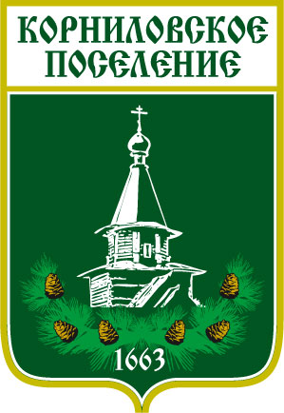

Администрация муниципального образования
«Корниловское сельское поселение»
_____________________________________________________________________________
ПОСТАНОВЛЕНИЕ

с. Корнилово № 50 от 21.02.2022 г.

Об отмене Постановления № 108 от 08.04.2021
В соответствии с Законом Томской области № 64-ОЗ от 08.06.2020 г «О внесении изменения в Закон Томской области «О закреплении отдельных вопросов местного значения за сельскими поселениями Томской области»,
ПОСТАНОВЛЯЮ:

- Постановление № 108 от 08.04.2021 «Об утверждении проекта межевания территории ТСН «Маяк»» считать не действительным.
- В течение трех дней, после принятия решения, опубликовать настоящее постановление в периодическом печатном издании «Информационный бюллетень Корниловского сельского поселения» и на официальном сайте администрации Корниловского сельского поселения.
- Контроль за исполнением настоящего постановления оставляю за собой.

Глава поселения _________________________ В.В. Макаров

Исп. Панина Д.В. т. 46-85-50

